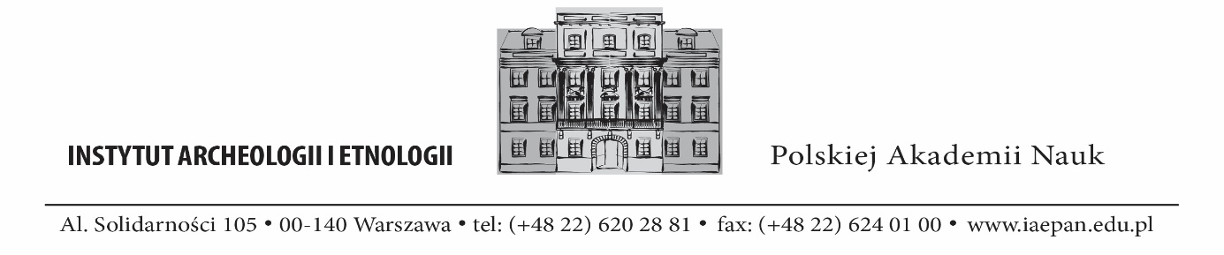

UZ- 28/IAEPAN/2022

Warszawa, 29 lipiec 2022 r.

Informacja o unieważnieniu postępowania

Informujemy, że stosownie do treści pkt 4 lit.g Zaproszenia do złożenia oferty postępowanie w sprawie udzielenia zamówienia publicznego pn.:
„Remont dwóch pomieszczeń na poziomie -1 budynku przy ul. Długiej 24”
zostało unieważnione

Do przedmiotowego zamówienia nie mają zastosowania przepisy ustawy z dnia 11 września 2019r. – Prawo zamówień publicznych (tekst jedn. Dz. U. z 2021 r. poz. 1129 z późn. zm., zwanej dalej ustawą), stosownie do treści art. 2 ust.1 tej ustawy.

